**I. Mengenal Lebih dalam Activity Lifecycle (Siklus Hidup) di Android**

Pada bagian [Project Pertama ” Hello World ” pada Android Studio](https://badoystudio.com/belajar-android/project-pertama-pada-android-studio/) sudah dijelaskan bahwa Activity (aktivitas) adalah sebuah komponen aplikasi yang menyediakan layar yang digunakan pengguna untuk berinteraksi guna melakukan sesuatu, misalnya memilih nomor ponsel, mengambil foto, mengirim email, atau menampilkan peta.

Tiap  Activity (aktivitas) diberi sebuah jendela untuk menggambar antarmuka penggunanya. Satu aplikasi bisa memiliki lebih dari satu Activity, dan setiap Activity memiliki siklus hidup.

Siklus hidup aplikasi Android diatur oleh sistem, berdasarkan kebutuhan pengguna, sumber daya yang tersedia, dan sebagainya. Adapun siklus hidup android yaitu :

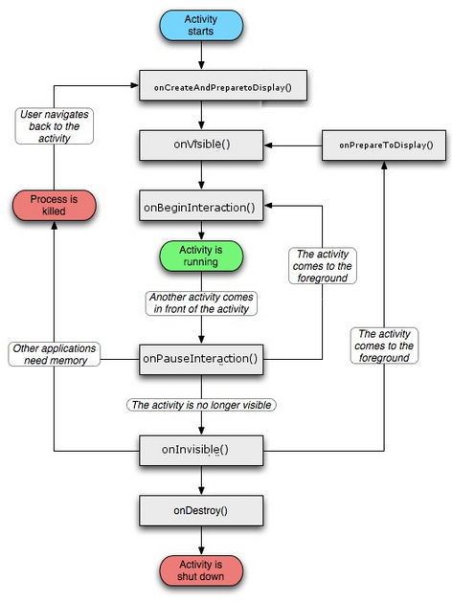

**1. onCreate()**

Method ini dipanggil saat activity pertama kali dibuat

**2. onStart()**

Method ini dipanggil saat sebuah activity tampil ke pengguna

**3. onRestart()**

Method ini dipanggil ketika activity yang berjalan pada saat itu dihentikan sementara (paused) dan activity sebelumnya dijalankan kembali(resume). (Hasil dari method OnRestart())

**4. onFreeze()**

Method ini dipanggil ketika activity berada dalam keadaan freeze (tidak merespon) akibat sedang sibuk mengerjakan tugas tertentu pada sistem

**5. onPause()**

Method ini dipanggil ketika activity di hentikan sementara (pause) dan berikutnya ketika dijalankan kembali akan berada dalam posisi resume dan memanggil method OnResume()

**6. onStop()**

Method ini dipanggil ketika activity tidak lagi tampak kepada pengguna

**7. onRestart()**

Method ini dipanggil ketika acitivity dijalankan kembali setelah state Stop

**8. onDestroy()**

Method ini dipanggil sebelum activity dihancurkan (destroy) oleh sistem (baik secara manual maupun untuk kepentingan pelonggaran memori.

**Contoh Penggunaan**

Penggunaan siklus hidup aplikasi dapat diterapkan misalnya untuk membuat aplikasi yang terdapat Splash screen sehingga saat aplikasi baru dimulai, akan menampilkan suatu gambar terlebih dahulu disertai dengan musik lalu masuk ke aplikasi utama. Siklus di atas pun berlangsung terus menerus hingga aplikasi atau activity akhirnya diterminasi.

Atau contoh lainnya saat membuat aplikasi game dengan skenario. Game yang dilengkapi dengan waktu, skor dan riwayat. Apabila game sedang dijalankan, tiba-tiba ada panggilan telepon maka aplikasi harus menyimpan posisi terakhir, skor terakhir dan waktu. Maka dari itu dibutuhkan siklus hidup dalam sebuah aplikasi.

**2. MainActivity.java**

Jika workspace android studio sudah terbuka klik tab MainActivity.java dan tambahkan beberapa method dari siklus hidup diatas.  Kita akan menggunakan overidding method **onStart(), onResume(), onPause(), dan onStop().**

Untuk menambahkan methodnya tekan **CTRL + O** pada MainActivity.java dan pilih 4 method yang ada diatas. Jika sudah tambahkan toast agar kita bisa melihat proses siklus hidup pada aplikasi tersebut.

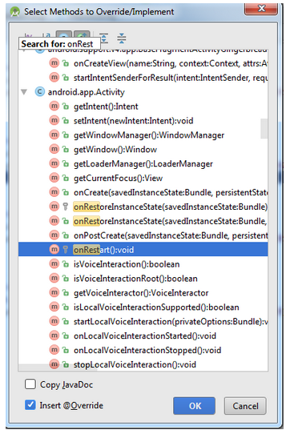

Lebih lengkapnya menjadi seperti ini :

package badoystudio.com.siklushidup;

import android.support.v7.app.AppCompatActivity;

import android.os.Bundle;

import android.widget.Toast;

public class MainActivity extends AppCompatActivity {

@Override

protected void onCreate(Bundle savedInstanceState){

super.onCreate(savedInstanceState);

setContentView(R.layout.activity_main);

}

@Override

protected void onStart() {

super.onStart();

Toast.makeText(this, "Siklus hidup onStart",Toast.LENGTH_SHORT).show();

}

@Override

protected void onResume() {

super.onResume();

Toast.makeText(this, "Siklus hidup onResume",Toast.LENGTH_SHORT).show();

}

@Override

protected void onPause() {

super.onPause();

Toast.makeText(this, "Siklus hidup onPause",Toast.LENGTH_SHORT).show();

}

@Override protected void onStop() {

super.onStop();

Toast.makeText(this, "Siklus hidup onStop",Toast.LENGTH_SHORT).show();

}

}

**3. Running Aplikasi**

Jika sudah silahkan running aplikasi dan metode akan dieksekusi secara berurutan.

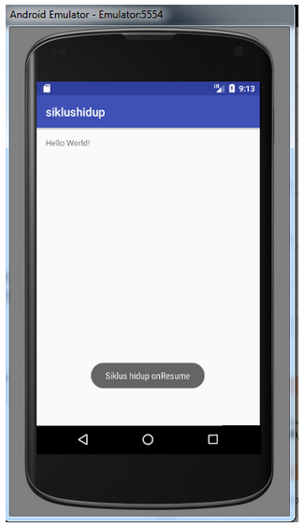

**II. Cara Menggunakan Intent dengan Mudah pada Android**

Bagaimana cara menggunakan intent di android studio ? sstttt… sabar kita kenalan dulu ya dengan intent. hehe

Dikutip dari web [developer.android.com](http://developer.android.com) intent merupakan objek yang menyediakan waktu proses yang mengikat komponen-komponen terpisah. Intent biasanya digunakan untuk berpindah ke [activity](https://badoystudio.com/belajar-android-untuk-pemula/mengenal-lebih-dalam-activity-lifecycle-siklus-hidup-di-android/) lain pada aplikasi android.

Agak rumit dipahami memang mudahnya intent adalah  cara untuk memberikan Action pada komponen dalam satu aplikasi yang sama maupun aplikasi lain jika diweb kita mengenalnya dengan isitlah Hyperlink.

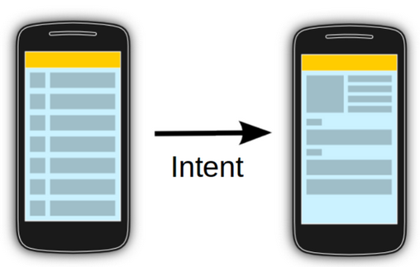

**Fungsi Intent**

* **Untuk berpindah halaman dari satu Activity ke Activity lain.**

Contohnya : Kita membuat aplikasi dengan 3 Activity. Activity utama berisi tombol informasi dan login. Ketika tombol informasi di klik akan tampil activity informasi begitupun dengan tombol login ketika di klik akan menampilkan activity login.

* **Untuk transfer data dari satu Activity ke Activity lain.**

Contohnya : Pada saat kita mengisi data pada Activity login maka nanti akan ditampilkan informasinya pada Activity infomasi user.

* **Untuk memanggil activity pada internal android** seperti Melakukan Dial Number, Open Email ataupun lainnya.

**Tipe dan Cara Menggunakan Intent**

Intent pada android dibagi menjadi 2 yaitu :

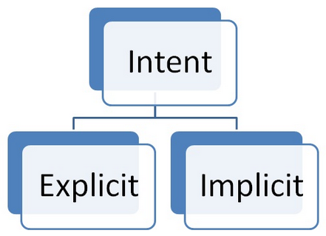

**1. Implicit Intent**

Implicit Intent adalah intent yang digunakan untuk memanggil fungsi Activity yang sudah ada di fungsi internal android.

Seperti membuka browser, melakukan panggilan dan lainnya. Langsung saja kita praktekan menggunakan Implicit Intent pada Aplikasi Android.

**a. Buat Project Baru**

Buka android studio kemudian buat sebuah project baru dengan nama project belajar intent

***b. activity_main.xml***

Atur layoutnya dengan menambahkan 3 Button :

* Button 1 digunakan untuk melakukan dial number
* Button 2 digunakan untuk membuka browser

Untuk kode lengkap pada activity_main.xml yaitu sebagai berikut :

<?xml version="1.0" encoding="utf-8"?>

<RelativeLayout xmlns:android="http://schemas.android.com/apk/res/android"

xmlns:tools="http://schemas.android.com/tools"

android:id="@+id/activity_main"

android:layout_width="match_parent"

android:layout_height="match_parent"

android:padding="20dp" tools:context=".MainActivity">

<Button

android:text="TELEPON"

android:layout_width="match_parent"

android:layout_height="wrap_content"

android:layout_alignParentTop="true"

android:layout_centerHorizontal="true"

android:id="@+id/btnpgl"

android:onClick="panggil" />

<Button

android:text="BUKA BROWSER "

android:layout_width="match_parent"

android:layout_height="wrap_content"

android:layout_below="@+id/btnpgl"

android:layout_centerHorizontal="true"

android:layout_marginTop="11dp"

android:id="@+id/btnbuka"

android:onClick="buka"/>

</RelativeLayout>

**c. MainActivity.java**

Pada MainActivity.java tambahkan intent seperti kode-kode berikut :

* untuk melakukan panggilan

public void panggil(View view) {

String nomor = "09667347" ;

Intent panggil = new Intent(Intent. ACTION_DIAL);

panggil.setData(Uri. fromParts("tel",nomor,null)); startActivity(panggil); }

* untuk membuka browser

public void buka(View view) {

String url = "https://badoystudio.com" ;

Intent bukabrowser = new Intent(Intent. ACTION_VIEW); bukabrowser.setData(Uri. parse(url));

startActivity(bukabrowser); }

Lebih lengkapnya yaitu :

import android.content.Intent;

import android.net.Uri;

import android.os.Bundle;

import android.view.View;

import androidx.appcompat.app.AppCompatActivity;

public class MainActivity extends AppCompatActivity {

@Override

protected void onCreate(Bundle savedInstanceState) {

super.onCreate(savedInstanceState);

setContentView(R.layout.activity_main);

}

public void panggil(View view) {

String nomor = "09667347" ;

Intent panggil = new Intent(Intent. ACTION_DIAL);

panggil.setData(Uri. fromParts("tel",nomor,null));

startActivity(panggil);

}

public void buka(View view) {

String url = "https://badoystudio.com" ;

Intent bukabrowser = new Intent(Intent. ACTION_VIEW);

bukabrowser.setData(Uri. parse(url));

startActivity(bukabrowser);

}

}

**d. AndroidManifest.xml**

Karena kita akan menggunakan fasilitas call dan internet maka tambahkan user permission pada AndroidManifest.xml seperti berikut :

<?xml version="1.0" encoding="utf-8"?> <manifest xmlns:android="http://schemas.android.com/apk/res/android" package="badoystudio.com.implicit_intent">

<uses-permission android:name="android.permission.CALL_PHONE" /> <uses-permission android:name="android.permission.INTERNET"/>

<application

android:allowBackup="true"

android:icon="@mipmap/ic_launcher"

android:label="@string/app_name"

android:supportsRtl="true"

android:theme="@style/AppTheme">

<activity android:name=".MainActivity">

<intent-filter>

<action android:name="android.intent.action.MAIN" />

<category android:name="android.intent.category.LAUNCHER" /> </intent-filter>

</activity>

</application>

</manifest>

**e. Running App**

Langkah terakhir kita akan jalankan aplikasi dan hasil dari implicit intent yaitu :

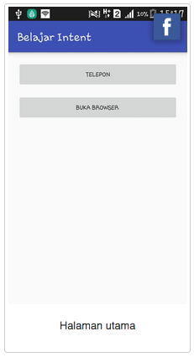

Ketika tombol telepon ditekan akan muncul gambar dibawah ini.

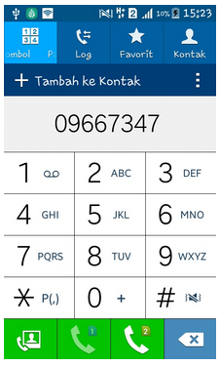

Ketika tombol buka browser ditekan akan muncul gambar dibawah ini.

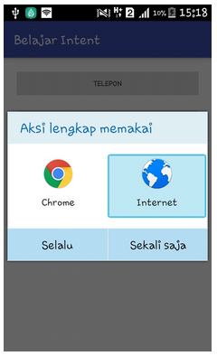

**2. Explicit Intent**

Explicit intent digunakan untuk memanggil Activity lain yang masih dalam satu project ataupun berbeda. Langsung saja kita praktekan bagaimana menggunakan Explicit Intent dengan menggunakan project belajar intent yang sudah dibuat tadi.

**a. Activity_main.xml**

Tambahkan satu button pada activity_main.xml dibawah button yang sudah dibuat pada **implicit intent.**

<Button

android:text="TENTANG APLIKASI"

android:layout_width="match_parent"

android:layout_height="wrap_content"

android:layout_below="@+id/btnbuka"

android:layout_centerHorizontal="true"

android:layout_marginTop="22dp"

android:id="@+id/btninfo"

android:onClick="tentang"/>

**b. Buat Activity**

Buat activity baru yang berisi informasi aplikasi yang kita buat.

Caranya : **klik folder java > klik kanan pada nama project > pilih New > Activity > Empty Activity**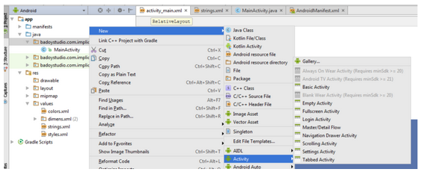

Beri nama tentang pada name activity dan klik finish.

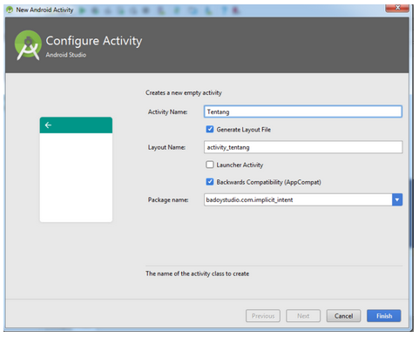

Tambahkan informasi aplikasi dengan cara **Klik res > Layout > activity_tentang.xml > tab text > tambahkan kode-kode berikut :**

<?xml version="1.0" encoding="utf-8"?>

<RelativeLayout

xmlns:android="http://schemas.android.com/apk/res/android"

xmlns:tools="http://schemas.android.com/tools"

android:id="@+id/activity_tentang"

android:layout_width="match_parent"

android:layout_height="match_parent"

android:paddingBottom="@dimen/activity_vertical_margin"

android:paddingLeft="@dimen/activity_horizontal_margin"

android:paddingRight="@dimen/activity_horizontal_margin"

android:paddingTop="@dimen/activity_vertical_margin"

tools:context="badoystudio.com.implicit_intent.Tentang">

<TextView

android:text="ini adalah aplikasi belajar intent " android:textSize="20sp" android:layout_width="wrap_content" android:layout_height="wrap_content" android:layout_alignParentTop="true" android:layout_centerHorizontal="true" android:layout_marginTop="31dp" android:id="@+id/textView" />

</RelativeLayout>

**c. MainActivity.java**

Pada **MainAcivity.java**tambahkan intent untuk membuka halaman tentang yang tadi kita buat. Dengan kode berikut :

public void tentang(View view) {

Intent tentang= new Intent(MainActivity.this, Tentang.class); startActivity(tentang);

}

**d. Running App**

Jalankan aplikasi maka akan tampil seperti gambar berikut :

